# Voorronde 1982

## Opgaven

woensdag 17 februari



Jood is in water slecht oplosbaar. Het oplossen van een geringe hoeveelheid jood komt voor een klein deel tot stand door een redoxreactie met water, waarbij het sterke zuur HI en het zeer zwakke zuur HIO ontstaan. Het evenwicht van deze reactie ligt sterk naar de kant van I2.

1. Geef de vergelijking van deze redoxreactie.

Jood lost wel goed op in tetrachloormethaan, CCl4. Als men een hoeveelheid tetrachloormethaan voegt bij een hoeveelheid water (welke vloeistoffen niet mengen), en men daarop enig vast jood toevoegt en vervolgens flink schudt, ziet men de CCl4-laag donker(paars) kleuren en de waterlaag lichtbruin. De hoeveelheid opgelost jood verdeelt zich over de lagen CCl4 en H2O in een constante verhouding van concentraties, onafhankelijk van de totale hoeveelheid jood die zich in beide lagen bevindt. Deze wet wordt ook wel de verdelingswet van Nernst genoemd.

De constante verhouding van concentraties heet dan de verdelingscoëfficiënt *K*v.



*K*v is slechts afhankelijk van de temperatuur. Bij 25 °C bedraagt de waarde van de verdelingscoëfficiënt voor jodium in CCl4/H2O: *K*v = 82.

1. Bereken het aantal liter tetrachloormethaan dat we nodig hebben om in één keer 99 % van het opgeloste jood uit 1,0 liter water te verwijderen (*T* = 25 °C).

Jood lost ook goed op in een kaliumjodide-oplossing onder vorming van een bruine vloeistof. Men schrijft dit oplossen toe aan de vorming van complexen van jodide-ionen en joodmoleculen, waarbij trijodide-ionen ontstaan. Dit is een evenwichtsreactie:

I2(aq) + I(aq)  I3(aq)

Men kan de evenwichtsconstante van deze reactie langs experimentele weg bepalen. Hieronder volgt de beschrijving van zo’n experiment, waarbij gebruik wordt gemaakt van de bovenstaande gegevens.

Een hoeveelheid jood wordt opgelost in 0,100 M kaliumjodide in water. Aan deze oplossing is tevens een zuur toegevoegd. Vervolgens wordt de bovenstaande oplossing flink geschud met tetrachloormethaan. Daarna worden de volgende kwantitatieve bepalingen gedaan (*T* = 25 °C).

I 5,00 mL van de CCl4-laag wordt verwijderd en getitreerd met 0,0100 M natriumthiosulfaatoplossing. Er blijkt 23,00 mL van deze oplossing nodig te zijn om het equivalentiepunt te bereiken.

II 25,00 mL van de waterlaag wordt getitreerd met 0,0100 M natriumthiosulfaatoplossing. Van deze oplossing blijkt 10,34 mL nodig te zijn om het equivalentiepunt te bereiken.

1. Bereken de concentratie van jood in tetrachloormethaan.
2. Bereken de concentratie van jood dat in moleculaire toestand in water aanwezig is.
3. Bereken de evenwichtsconstante van de reactie van jood met jodide-ionen bij 25 °C.

Wanneer men aan de oplossing van jood en kaliumjodide in water geen zuur toevoegt, verkrijgt men uiteindelijk onder een minder nauwkeurige waarde voor de evenwichtsconstante.

1. Verklaar waarom het toevoegen van zuur noodzakelijk is voor een nauwkeurige bepaling van de evenwichtsconstante.

Een aminozuur, opgelost in water, gedraagt zich als een amfolyt (= amfotere stof). Het kan zowel een H+-ion opnemen als afstaan. In sterk basisch milieu bevat een aminozuur twee basische groepen: −NH2 en −COO−. In sterk zuur milieu heeft een aminozuur twee zure groepen: −NH3+ en −COOH.

Hoewel aminozuren gewoonlijk worden weergegeven met de algemene formule (I),

 (I)  (II)

ondersteunen noch de fysische noch de chemische eigenschappen deze structuur. Op grond van chemische en fysisch-chemische experimenten is men tot de conclusie gekomen dat een aminozuur beter kan worden voorgesteld door de algemene formule (II).

Glycine (aminoazijnzuur) is het eenvoudigste aminozuur. De groep R in de algemene formule (II) is dan een waterstofatoom. Als glycine in water wordt opgelost, bestaan de volgende evenwichten.

+H3N−CH2−COO(aq) + H2O(l)  H2N−CH2−COO(aq) + H3O+(aq) *K*z = 1,6⋅10−10

+H3N−CH2−COO(aq) + H2O(l)  +H3N−CH2−COO(aq) + OH−(aq) *K*b = 2,5⋅10−12

1. Beredeneer of een oplossing van glycine in water zuur, basisch of neutraal reageert.
2. 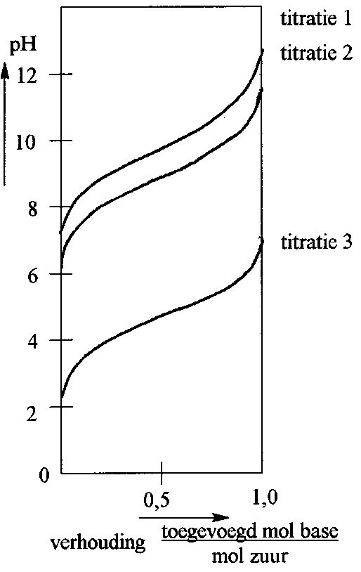1. Aan een oplossing van glycine in sterk basisch milieu wordt een zuur toegevoegd. Beredeneer welke basische groep als eerste een proton zal opnemen.
3. Aan een oplossing van glycine in sterk zuur milieu wordt een base toegevoegd. Beredeneer welke zure groep als eerste een proton zal verliezen.

Als we glycine oplossen in water, zijn de concentraties van de ionen III en IV niet gelijk. In het *iso-elektrisch punt,* I.E.P. van glycine zijn de concentraties van de ionen III en IV wel gelijk. Gemiddeld is het aminozuur dan elektrisch neutraal en het verplaatst zich onder die omstandigheden niet in een aangelegd elektrisch veld. Deze situatie kan men bereiken door het veranderen van de pH van de oplossing. Het I.E.P. is dan ook gedefinieerd als de pH waarbij het aminozuur geen netto-lading bezit. Elk aminozuur wordt gekarakteriseerd door zijn I.E.P.

1. Beredeneer dat men door het toevoegen van een zuur aan een oplossing van glycine zowel de concentratie van het ion III als van het ion IV kan veranderen.
2. Beredeneer of het I.E.P. van glycine overeenkomt met een pH kleiner dan, gelijk aan of groter dan 7.
3. Bereken de nauwkeurige waarde van het I.E.P. van glycine.

Aan de bovenstaande inzichten hebben o.a. de experimenten van Sörensen bijgedragen. Sörensen titreerde achtereenvolgens met natronloog:

1. een oplossing van ethylammoniumchloride (C2H5NH3+Cl−) in water
2. een oplossing van glycine in water
3. een oplossing van azijnzuur in water.

De concentraties van de opgeloste stoffen waren ongeveer gelijk. Sörensen verkreeg de titratiecurves in bijgaand diagram.

1. Formuleer zo nauwkeurig mogelijk waarom de drie titratiecurven een ondersteuning vormen voor het bestaan van structuur II van glycine.
2. Een ‘zware’ meting

**figuur 1 opstelling voor thermogravimetrische bepaling**

Thermogravimetrie is een analysetechniek, waarbij de massa *m* van een stof wordt bepaald als functie van de temperatuur *T*. Veranderingen van de massa van de stof worden toegeschreven aan het ontstaan van gasvormige ontledingsproducten.

Omdat zuurstof bij de gebruikte temperaturen reageert met vele andere stoffen, voert men deze techniek niet uit in lucht, maar bijvoorbeeld in een stikstofatmosfeer. Daarvoor wordt de opstelling gebruikt, weergegeven in fig. 1.

Kristallijn bariumoxalaat, BaC2O4  n H2O is thermogravimetrisch onderzocht in zowel een stikstof- als een koolstofdioxide-atmosfeer. De resultaten zijn weergegeven in fig. 2. Bij 550 C blijkt er watervrij bariumcarbonaat aanwezig te zijn. Na reactie 3 blijft er bariumoxide over.

**figuur 2**

1. 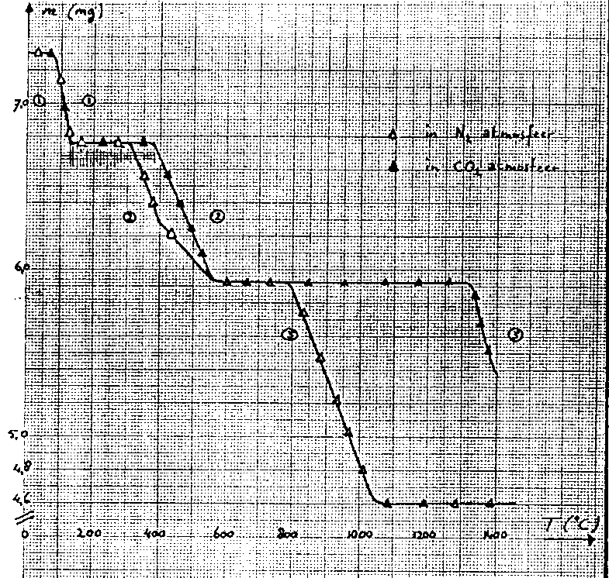Geef de vergelijkingen van de drie reacties die leiden van kristallijn bariumoxalaat tot bariumoxide.
2. Beredeneer welke van de reacties genoemd onder hoort bij 1 en welke bij 2 (dus *niet* berekenen!).
3. Bereken met behulp van fig. 2 hoeveel kristalwater er in kristallijn bariumoxalaat zit. (Dus hoe groot is n?)

Zoals uit fig. 2 blijkt verloopt reactie 2 in een stikstofatmosfeer anders dan in een koolstofdioxide-atmosfeer. De knik bij 2 duidt op een reactie die naast reactie 2 optreedt: 2 CO  CO2 + C

Ook is er een duidelijk verschil in de temperatuur waarbij reactie 3 plaatsvindt.

1. Leg uit dat het evenwicht: 2 CO  CO2 + C inderdaad verantwoordelijk kán zijn voor de knik in de curve, opgenomen in een stikstofatmosfeer.
2. Beredeneer of het onder genoemde evenwicht bij het verhogen van de temperatuur naar links of naar rechts verschuift.
3. Verklaar waarom er geen knik in de curve optreedt als de ontleding van kristallijn bariumoxalaat in een koolstofdioxide-atmosfeer wordt onderzocht.
4. Leg uit waarom reactie 3 in de stikstofatmosfeer bij een lagere temperatuur optreedt dan in een koolstofdioxide-atmosfeer.

De faseleer is een tak van de chemie, die zich in de meest ruime zin bezighoudt met faseovergangen, d.w.z. de overgang van de ene naar de andere aggregatietoestand. Men kan een systeem, bestaande uit twee stoffen, bestuderen door in een diagram de temperatuur, waarbij een faseovergang plaatsvindt, uit te zetten tegen de samenstelling van het systeem (b.v. in massa%). De druk op het systeem wordt constant gehouden.

Stelt men op deze manier het fasediagram samen van bismut (Bi, smeltpunt 273 °C) en cadmium (Cd, smeltpunt 323 °C), dan vindt men het bijgaande diagram. Een dergelijk diagram geldt voor twee stoffen, die geen verbinding kunnen vormen, die in de vaste fase totaal niet mengen en die in de vloeibare fase in elke verhouding mengbaar zijn.

Dit laatste (dus de volledige mengbaarheid in de vloeistoffase) is in het diagram aangegeven met de toestandsaanduiding LBi + Cd, boven de lijnen CE en DE. In de vaste toestand (onder de lijn AB) zijn Bi en Cd zoals eerder opgemerkt totaal niet mengbaar. Hier zijn dus in feite twee fasen aanwezig, omdat er hier strikt genomen geen sprake is van een mengsel. Ook in het gebied AEC onderscheidt men twee fasen: vast Bi en het vloeistofmengsel Bi-Cd. Voor dit gebied geldt de toestandsaanduiding SBi + LBi+Cd.

Punt E is het esthetisch punt; alle hiervoor vermelde fasen zijn in dat punt met elkaar in evenwicht. De genoemde toestandsaanduidingen zijn afgeleid van L = liquid (vloeistof), S = solid (vaste stof) en G = gas (gas).

1. Welke toestandsaanduiding geldt voor het gebied onder de lijn AB?

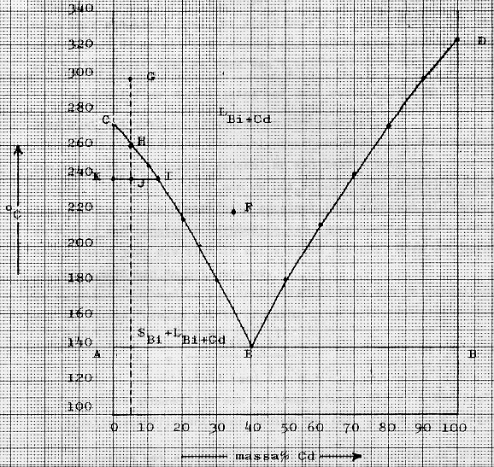

1. Welke toestandsaanduiding geldt voor het gebied EBD?

In plaats van het massapercentage zet men op de horizontale as ook wel de molfractie uit; dit is het aantal mol van een component gedeeld door het totaal aantal mol.

1. Bereken de molfractie Cd in het eutectisch punt E.
2. Beredeneer of de ligging van de lijnen CE en DE verandert als men op de horizontale as de molfractie Cd in plaats van het massapercentage Cd gaat uitzetten.

Zuivere stoffen, zoals Bi en Cd, hebben scherpe smeltpunten. Mengsels daarentegen (zoals die van Bi en Cd) vertonen een smelttraject; het mengsel begint te smelten bij een bepaalde temperatuur en is pas gesmolten bij een hogere temperatuur. Er is één uitzondering: één Cd-Bi-mengsel met een bepaalde samenstelling heeft óók een scherp smeltpunt. Dit gedrag kan men uit het diagram afleiden.

1. Wat is de samenstelling van dit bijzondere Cd-Bi-mengsel?

Men kan de lijn CE opvatten als de oplosbaarheidskromme van Bi in (vloeibaar) Cd.

1. Maak dit duidelijk door uit het diagram af te leiden wat er gebeurt, als men aan een Bi-Cd-mengsel met 35 massa% Cd bij 220 °C (punt F) steeds meer Bi toevoegt.

Tevens is de lijn CE bruikbaar bij de volgende procedure.

Men laat 200 g van een vloeibaar Bi-Cd-mengsel met 5 massa% Cd vanaf 300 °C (punt G) afkoelen. onder uitsluiting van stolvertraging zal bij 260 °C (punt H) de kristallisatie van Bi beginnen. Bij verdere afkoeling krijgt de lijn HE een opmerkelijke betekenis. Er komt dan steeds meer vast Bi in evenwicht met het vloeibare Bi-Cd-mengsel.

De verhouding waarin deze fasen bij b.v. 240 °C voorkomen, volgt uit de regel van Tamman, ook wel de hefboomregel genoemd, n.l.:

.

Men laat afkoelen tot 200 °C.

1. Leg uit dat men dit proces als scheidingsproces kan gebruiken.
2. Leid m.b.v. de regel van Tamman uit het diagram af hoe de oplosbaarheid van vast Bi in vloeibaar Cd verandert bij lagere temperatuur.
3. Laat door middel van berekening zien hoeveel gram vast Bi, hoeveel gram vloeibaar Bi en hoeveel gram vloeibaar Cd bij 200 °C aanwezig zijn.

## Uitwerking

2. 2 H2O + 3 I2 →← 2 HIO + 4 H+ + 4 e−

1. ; ; *V* = 
2. I2 + 2 S2O32− → 2 I− + S4O62−

23,00 mL ⋅ 0,0100  = 0,1034 mmol S2O32− ⇒ 0,115 mmol I2 / 5,00 mL

[I2(CCl4)] = 2,30⋅10−2 

1.  ⇒ [I2(aq)] = 2,80⋅10−4 
2. 10,34 mL ⋅ 0,0100  = 0,1034 mmol S2O32− ⇒ 0,0517 mmol I2 / 25,00 mL

[I2]totaal = 2,07⋅10−3 

[I3−] = 2,07⋅10−3 − 2,80⋅10−4 = 1,79⋅10−3 



1. Een gedeelte van het opgeloste jood zou aan het complex onttrokken worden door het evenwicht van 1. (minder zuur, minder naar links).
3. *K*z(glycine) > *K*b(glycine)

zuur is sterker dan base

oplossing in water reageert zuur

1. *K*z(−NH3+) = 1,6⋅10−10 ⇒ *K*b(−NH2) =  = 6,25⋅10−5

*K*b(−COO−) = 2,5⋅10−12

*K*b(−NH2) » *K*b(−COO−) ⇒ −NH2 neemt sneller proton op

1. Door toevoegen zuur zal evenwicht naar links gaan ⇒ minder (III)

en evenwicht naar rechts ⇒ meer (IV)

1. Een oplossing van glycine in water reageert zuur (zie ) en bevat dus meer III dan IV. Om evenveel III en IV te krijgen moet je dus aanzuren (zie )
2. Bij IEP geldt [H2N−CH2−COO−] = [+H3N−CH2−COOH]





[H3O+]2 =  = 6,4⋅10−13 ⇒ [H3O+] = 8,0⋅10−7 ⇒ pH = 6,10

1. Bij titratie van (I) met base zou er een reactie plaatsvinden met −COOH-groep, men zou dan veeleer een titratiecurve verwachten volgens 3 waar ook een −COOH-groep reageert.

Bij titratie van (II) reageert de zure −NH3+-groep met de base, zoals dat ook in titratie 1 het geval is

Glycine bevat dus een −NH3+-groep en lijkt dus op (II)

2. BaC2O4⋅n H2O(s)  BaC2O4(s) + n H2O(g) (1)

BaC2O4(s)  BaCO3(s) + CO(g) (2)

BaCO3(s)  BaO(s) + CO2(g) (3)

1. Bij 100 °C verdampt het kristalwater uit het rooster, dat verder intact blijft (stap 1).

Dit kost veel minder energie dan de ontleding van BaC2O4 (stap 2), waarbij het rooster wordt aangetast.

1. 7,30 mg BaC2O4⋅n H2O → 6,76 mg BaC2O4 + 0,54 mg H2O

molverhouding BaC2O4 : H2O = 

1. Als CO gedeeltelijk wordt omgezet in CO2 en C (2 CO  CO2 + C), zal het evenwicht van stap 2 (zie ) naar rechts verschuiven (er wordt CO onttrokken, wet van de kleinste dwang).

De ontleding van BaC2O4 verloopt daardoor wat versneld.

1. Links van evenwichtspijl staat 2 mol gas, rechts 1. *S* is negatief en vanwege evenwicht *H* dus ook.

Het evenwicht is dus exotherm, bij verhogen van de temperatuur zal het naar de endotherme kant verschuiven, dus naar links.

1. Door de CO2-atmosfeer wordt het evenwicht 2 CO  CO2 + C helemaal naar links teruggedrongen (wet van de kleinste dwang).

Het bij stap 2 ontstane CO wordt niet verder omgezet in CO2 en C.

Ontleding van BaC2O4 verloopt dus niet versneld.

1. Reactie 3 is een evenwicht met rechts CO2. In een N2-atmosfeer is de concentratie van CO2 heel laag, waardoor het naar rechts verschuift. BaCO3 zal gemakkelijker ontleden (bij lagere temperatuur).
3. SBi + SCd
4. SCd + LBi + Cd
5. 40 massa % Cd dus 100 g mengsel bevat 40 g Cd en 60 g Bi

 = 0,356 mol Cd en  = 0,287 mol Bi

Totaal aantal mol 0,356 + 0,287 = 0,643 mol, dus molfractie Cd =  0,554

1. Punt E schuift dan op langs de lijn AB naar rechts ⇒ De linkerkromme CE zal minder steil verlopen en de rechter ED juist steiler.
2. Dat is een mengsel met de eutectische samenstelling (40 massa % (of 55,4 mol %) Cd).
3. Dan schuift men in horizontale richting vanuit F naar links. Pas als deze horizontale lijn kromme BE snijdt (bij ongeveer 19 massa % Cd = 81 massa % Bi), zal er vast Bi gevormd gaan worden. Het snijpunt geeft dus de maximale oplosbaarheid van Bi in LBi + Cd aan bij 220 °C.
4. Bij H ontstaat er voor het eerst vast, zuiver bismut SBi (volgens het hefboomprincipe nog oneindig weinig). Naarmate het mengsel verder afkoelt ontstaat er steeds meer zuiver bismut terwijl het vloeistofmengsel steeds minder Bi gaat bevatten. (De maximale oplosbaarheid van Bi in L neemt namelijk steeds verder af.) De vaste stof kan verwijderd worden (uitsmelten).
5. De lijn CE schuift steeds verder naar rechts op, de oplosbaarheid van Bi in L neemt dus af.
6. Verhouding S/L = 4/1

⋅200 g = 160 g SBi en ⋅200 g = 40 g LBi + Cd

In oplossing: alle Cd (5 massa %) = 10 g en 40 − 10 = 30 g Bi